南宫一中高二2011-2012学年第一学期9月月考
理科生物 试卷(共4页)
一：选择题（共50题,每题只有一个正确选项。1-40题每题1分，41-50题每题2分，满分60分）
1．下列各项中不属于影响稳态的因素是 （ ）
A．温度 B．酶 C．pH值 D．渗透压
2．稳态是机体进行正常生命活动的必要条件，当稳态遭到破坏，必将引起 （ ）
A．酶促反应速率的加快 B．儿童患佝偻病
C．细胞代谢紊乱 D．成年人患肌无力病
3．关于人体内环境中pH调节叙述不正确的是 （ ）
A．人体血液的pH通常在7～7.53之间
B．血液中乳酸过多时，就与NaHCO₃发生反应，生成乳酸钠和H₂CO₃
C．血液中Na₂ CO₃过多时，就与H₂CO₃结合形成NaHCO₃
D．血液中CO₂过多会刺激神经中枢，促进呼吸活动将CO₂排出
4．下列能正确表示神经纤维受刺激后刺激点膜电位由兴奋状态恢复为静息状态的过程是 （ ）
A．①→④ B．②→③ C．③→② D．④→①
5．人体的渴觉中枢、渗透压感受器、血糖调节中枢、体温调节中枢分别位于 ( )
A．大脑皮层、下丘脑、下丘脑、大脑皮层 B．下丘脑、下丘脑、下丘脑、下丘脑
C．脊髓、下丘脑、大脑皮层、下丘脑 D．大脑皮层、下丘脑、下丘脑、下丘脑
- 多种激素共同调节人体生理活动。下列叙述正确的是 ( )
A．在血糖调节上胰岛素与胰高血糖素两者间表现为协同作用
B．在体温调节上甲状腺激素与肾上腺素两者间表现为拮抗作用
C．在血糖调节上胰高血糖素与肾上腺素两者间表现为拮抗作用
D．在调节生长发育过程中甲状腺激素与生长激素两者间表现为协同作用
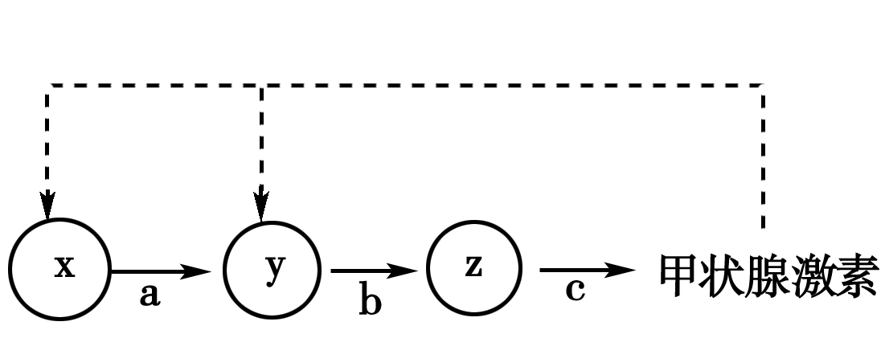
7．取正常小鼠，每天饲喂一定量的甲状腺激素，3周后该小鼠( )
A．新陈代谢增强，促甲状腺激素含量增加 B．新陈代谢增强，促甲状腺激素含量减少
C．新陈代谢减弱，促甲状腺激素含量增加 D．新陈代谢减弱，促甲状腺激素含量减少
8．下列说法正确的是 ( )
A．泪液、汗液、消化液、尿液属于细胞内液
B．泪液、汗液、消化液、尿液属于细胞外液
C．汗液、尿液、泪液属于细胞外液，消化液属于细胞内液，四者均属于体液
D.泪液、汗液、消化液、尿液等，它们来源于体液，但已不再存在于细胞内或内环境中，故它们已不属于体液(既不是细胞内液．也不是细胞外液)
9．下列各项中，能视为物质进入内环境的实例是 （ ）
A．精子进入输卵管腔内 B．牛奶被饮入胃中
C．氧进入血液中的红细胞里 D．胰岛素被注射到皮下组织中
10．下列有关稳态生理意义的叙述，错误的是（ ）
A．稳态有利于酶促反应的正常运行 B．稳态是机体进行正常生命活动的必要；
C．当稳态遭到破坏时，可导致疾病发生 D．当血液的成分稳定时,人一定不会发生疾病
11．下表是被测试者血浆、肾小囊腔、输尿管中P和Q两种物质的浓度，据此分析表中P和Q各是什么物质?( )

 | 血浆 | 肾小囊腔 | 输尿管
P | 0.03 | 0.03 | 2
Q | 0.1 | 0.1 | 0
A．P是葡萄糖，Q是蛋白质 B．P是葡萄糖，Q是尿素
C．P是尿素，Q是蛋白质 D．P是尿素，Q是葡萄糖
12． 2008年1月12日我国科考队员登上了南极“冰盖之巅”。他们生理上出现的适应性变化是( )
①体温下降 ②机体耗氧量降低 ③皮肤血管收缩 ④体温调节中枢兴奋性增强 ⑤甲状腺激素分泌量增加
A．①③④ B．①④⑤ C．②③⑤ D．③④⑤
13．动物学家为了确定下丘脑在体温调节中的作用，做了如下实验：刺激下丘脑的前部，发现实验动物有出汗现象，而刺激下丘脑后部，实验动物则出现寒颤现象。据此科学家得出下丘脑在体温调节中的作用。下列叙述正确的是 ( )
A．下丘脑前部是散热中枢所在地，下丘脑后部是产热中枢所在地
B．下丘脑前部是产热中枢所在地，下丘脑后部是散热中枢所在地
C．下丘脑是调节体温相对稳定的唯一中枢
D．下丘脑和大脑皮层共同调节人体体温
14．糖尿病患者有“三多”，其中之一是“尿多”。下列对其成因的解释，正确的是 ( )
A．糖尿病患者的肾脏发生病变，导致产生的尿量增多
B．糖尿病患者的尿液中有葡萄糖，增加了尿液的渗透压，从而使肾小管对水分的重吸收减少，导致尿量增多
C．糖尿病患者由于血糖浓度高，导致口渴，水喝得多了，尿就多了
D．糖尿病患者的胰岛发生病变，胰岛素分泌减少，胰岛素能促进肾脏对水分的重吸收，减少尿量的作用
15．下图是甲状腺分泌活动的一种调节机制示意图。对有关环节正确的理解是( )

A．a、b分别表示促甲状腺激素和促甲状腺激素释放激素
B．a和b同时作用于z，对z产生促进作用
C．甲状腺激素过多，会抑制x、y的分泌功能
D．x、y分别表示垂体和下丘脑

16．当人所处的环境温度从25 ℃降至5 ℃时，耗氧量、尿量、抗利尿激素及体内酶活性的变化依次为 ( )
A．减少、减少、增加、不变 B．增加、增加、减少、不变
C．增加、减少、增加、不变 D．增加、增加、减少、减少
17．给动物饮相同量的清水，与对照组动物相比，一段时间后会出现尿量减少的实验动物是 ( )
A．输液不久后的动物 B．患糖尿病的动物
C．切除垂体的动物 D．摄入过多食盐的动物
18．哺乳动物肌肉细胞之间进行物质交换的环境是（ ）
A．血液 B．体液 C．组织液 D．细胞内液
19．多细胞生物的体液包括 （ ）
①细胞内液 ②血浆 ③淋巴 ④组织液 ⑤消化液
A．②③④ B．①②④ C．①②③④ D．①②③④⑤
20．下列有关人体细胞内液的叙述，正确的是 （ ）
A．人体内的全部液体 B．人体细胞内的液体
C．人体循环系统内的液体 D．人体细胞外的液体
21．下列有关人体细胞外液的叙述，不正确的是 （ ）
A．人体内的细胞外液构成了人体的内环境 B．人体的细胞外液主要包括血浆、组织液和淋巴
C．人体内的所有液体统称细胞外液 D．人体内的细胞通过细胞外液与周围环境交换物质
22．红细胞和肝细胞所处的内环境分别是 （ ）
A．组织液、血浆 B．血浆、淋巴 C．血浆、组织液 D．血液、组织液
23．当动物缺乏某激素时，可以通过“饲喂”或“注射”法对该激素进行人为补充，下列可通过“饲喂法”补充的是 （ ）
①生长激素 ②甲状腺激素 ③胰岛素 ④性激素
A．①③ B．①④ C．②③ D．②④
24．下列各组化合物中，都属于内环境成分的是 （ ）
A．CO₂、血红蛋白、H＋、尿素 B．呼吸氧化酶、抗体、激素、H₂O
C．Na＋、O₂、葡萄糖、血浆蛋白 D．Ca^{2＋}、载体、氨基酸
25．下列关于血浆中水的来源的叙述最合理的是 （ ）
A．组织液 B．血浆、消化道 C．消化道、组织液、淋巴 D．淋巴、组织液
26．下列有关内环境的说法中不正确的是 （ ）
A．内环境中含量最多的成分是蛋白质
B．血浆渗透压的大小主要与无机盐和蛋白质的含量有关
C．正常人血浆的pH稳定在7.35～7.45之间，与内环境中含有的HCO₃－、HPO₄^{2－}等离子有关
D．人体细胞外液的温度一般维持在37℃左右
27．长时间行走使脚掌磨出了水泡，几天后水泡消失。此时水泡中的液体主要渗入 （ ）
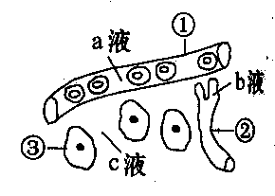
A．组织细胞 B．毛细血管和各级动脉、静脉
C．各级动脉和静脉 D．毛细血管和毛细淋巴管
28．右图是人体内环境示意图。若某人长期营养不良，血浆蛋白含量降低，同时会增多的细胞外液是图中的 （ ）
A．a液 B．b液
C．c液 D．难以确定
29．毛细血管和毛细淋巴管的管壁细胞直接生活的环境分别是 （ ）
①血液和组织液 ②血浆和组织液 ③淋巴和血浆 ④淋巴和组织液
A．①④ B．②③ C．②④ D．①③
30．为了验证胰岛素具有降低血糖含量的作用，在设计实验方案时，如果以正常小鼠每次注射药物前后小鼠症状的变化为观察指标，则下列对实验组小鼠注射药物的顺序，正确的是（ ）
A、先注射胰岛素溶液，后注射葡萄糖溶液
B、先注射胰岛素溶液，再注射胰岛素溶液
C、先注射胰岛素溶液，后注射生理盐水
D、先注射生理盐水，后注射胰岛素溶液
31．下列关于内环境稳态调节的描述不正确的是 （ ）
A．通过人体自身调节实现 B．包括渗透压和酸碱度的调节
C．包括pH和血糖的调节 D．体温的调节不属于内环境稳态调节的范畴
32．某人不小心从高处摔下，到医院检查，下列与确定此人神经中枢受损无关的检查是 （ ）
A.针刺双脚观察是否有反应 B.检查血细胞的数量是否有变化
C.检查膝跳反射是否正常 D.要求此人复述医生的一段话
33．下列物质中均属于人体内环境组成成分的组合是( )
①消化酶 ②抗体 ③维生素 ④血浆蛋白 ⑤SO₄²⁻⑥O₂ ⑦血红蛋白
A．①②③④⑤ B．①②③④⑤⑥
C．②③④⑤⑥ D．②④⑥⑦
34.关于人体中神经递质的叙述，错误的是( )
A．在突触小泡中能检测到神经递质
B．神经递质能作用于突触后膜
C．神经递质在发挥效应后会迅速失去作用
D．突触前神经元只有在兴奋时才能合成神经递质
35．细胞可以直接与外界环境进行物质交换的生物是 （ ）
A．鱼类 B．家兔 C．鸟类 D．草履虫
36．给小白鼠注射一定量的胰岛素后，小白鼠进入休克状态，要使其及时苏醒可注射适量（ ）
A．甲状腺激素 B．生理盐水 C．性激素 D．葡萄糖
37．下列物质中，不属于人体内环境组成成分的是 （ ）
A．葡萄糖 B．激素 C．氨基酸 D．纤维素
38．下列有关糖代谢及调节的叙述正确的是： （ ）
食物中糖类消化吸收
糖原分解
非糖物质转化
①
②
③
血

糖
④
组织
细胞
⑤
⑥
⑦
氧化分解
合成糖原
转变成脂肪、某此氨基酸

A．胰岛素促进④、⑤、⑥等过程 B．胰岛B细胞分泌的激素促进①、③过程
C．胰岛A细胞分泌的激素促进④过程 D．在肌肉、肝脏细胞中，②过程均可发生
39．雅典奥运会期间，许多运动员服用了类固醇药物而被取消成绩或参赛资格，他们服用的药物可能属于下列的： （ ）
A．甲状腺激素 B．垂体激素 C．雄性激素 D．生长激素
40．与人体高级神经中枢无直接联系的活动是 ( )
A.上自习课时边看书边记笔记 B.开始上课时听到“起立”的声音就站立起来
C.叩击膝盖下面的韧带引起小腿抬起 D.遇到多年不见的老朋友一时想不起对方的姓名
41．一位科学家用高浓度的糖溶液饲喂一只动物，在接下来的3小时内，每隔半小时检查该动物血液中血糖的浓度。下表是这项试验的结果，下列叙述不正确的是 （ ）
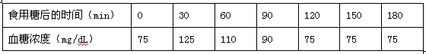
A．该动物正常的血糖浓度是75mg/dL
B．120min时，血糖浓度降至75mg/dL，主要是胰岛素分泌增多，促进血糖利用和转化
C．180min时，血糖浓度仍维持在75mg/dL，主要是胰高血糖素分泌增多，促进肝糖元分解
D．60min时，胰岛素分泌会促进胰高血糖素分泌增加
42．下图为某反射弧的模式图。为了验证某药物只能阻断兴奋在神经元之间的传递，而不能阻断兴奋在神经纤维上的传导。下列实验操作中不需要做的是 ( )
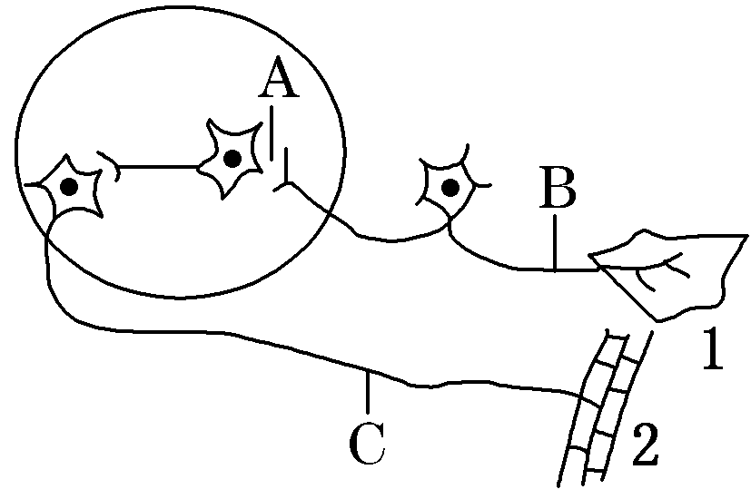

A.不放药物时，刺激B处，观察现象
B.药物放在A处，刺激B处，观察现象
C.药物放在B处，刺激C处，观察现象
D.药物放在C处，刺激B处，观察现象

43．下列有关神经信号的传导与传递，说法正确的是 ( )
A.兴奋在神经纤维上的传导是单向的 B.兴奋在神经纤维上的传导是不需要消耗ATP的
C.兴奋在神经元之间传递是单向的 D.兴奋在神经元之间传递是通过局部电流完成的
44．下图为某反射弧的部分模式图，下列叙述正确的是 ( )
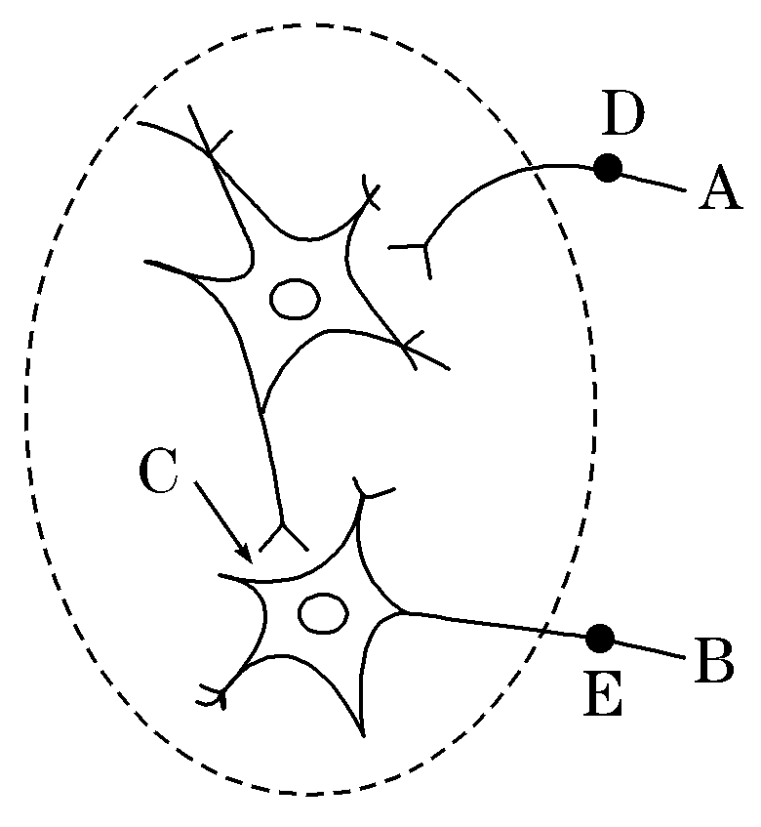
A.A端与效应器相连接，B端与感受器相连接
B.C处的液体是组织液，其理化性质的改变影响兴奋的传递
C.刺激D点，在E处测到电位变化，说明兴奋在神经元之间的传递是单方向的
D.把某药物放在C处，刺激E点，D处没电位变化，说明该药物对兴奋在神经元之间的传递有阻断作用

45.神经冲动在两个神经元之间传递时，以下生理活动不会发生的是 ( )
A.生物膜的融合和转化 B .离子通道的开放和关闭
C.ATP的合成和水解 D.信号分子与突触前膜上受体的识别和结合
46．下列关于突触的叙述中，正确的是 ( )
A.神经元的树突末梢经过多次分支，最后每个小枝末端膨大形成突触小体
B.突触小体可以与其他神经元的胞体或树突等通过一定方式形成突触
C.在光学显微镜下可以观察到突触的亚显微结构
D.前一个神经元的突触前膜和后一个神经元的突触后膜共同构成突触

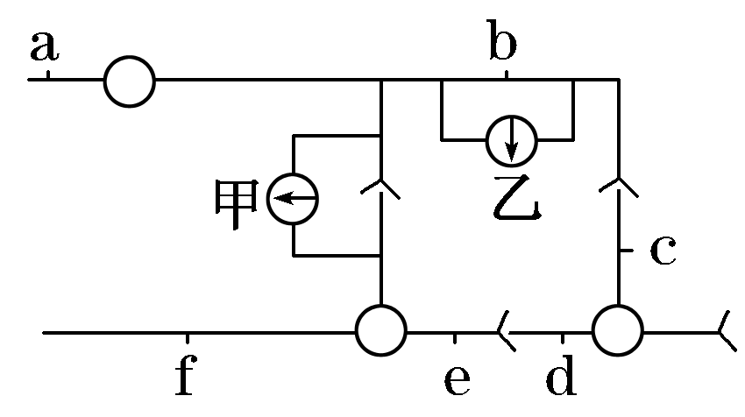
47.右图表示三个神经元及其联系，其中“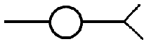”表示从树突到细胞体再到轴突，甲、乙为两个电流计。下列有关叙述正确的是 ( )
A.用一定的电流刺激a点，甲发生一次偏转，乙发生两次偏转
B.图中共有4个完整的突触
C.在b点施加一强刺激，则该点的膜电位变为内正外负，并在f点可测到电位变化
D.在e点施加一强刺激，则a、b、d点都不会测到电位变化

48．长时间运动引起机体缺氧时，血液pH的变化趋势、引起pH变化的物质、能起缓冲作用的物质分别分 （ ）
A.降低、CO₂、Na₂CO₃ B.降低、乳酸、NaHCO₃
C.升高、CO₂、H₂CO₃ D.升高、乳酸、NaHCO₃

49．下列激素的生理作用相互拮抗的是 （ ）
A．胰岛素与胰高血糖素 B．甲状腺素与肾上腺素
C．促甲状腺激素和甲状腺激素 D．生长激素与甲状腺素

50．某同学没吃早饭，到上午第4节课时，下列有关他体内血糖调节的叙述，不正确的是( )
A．胰岛A细胞分泌胰高血糖素增加
B．肾上腺分泌肾上腺素增加
C．胰岛B细胞分泌的胰岛素增加
D．胰高血糖素促进非糖物质转化为葡萄糖

二：非选择题（4道，共40分）
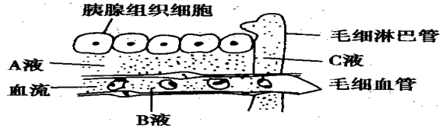
51．(8分). 下图是胰腺组织局部结构模式图，请据图回答。

(1)A液为 ，B液为 ，C液为 ，三者共同构成了胰腺组织细胞生活的液体环境，这个液体环境称为 。
(2)CO₂不从毛细血管进入胰腺组织细胞的原因是 。
(3)胰腺组织细胞可分泌胰酶和胰岛素，其中 可进入血液．参与物质代谢的调节。如果该物质分泌不足，可使血液中 浓度升高，导致 病的发生。
52．(10分)下图表示神经系统和内分泌系统之间的有关联系。请分析说明：
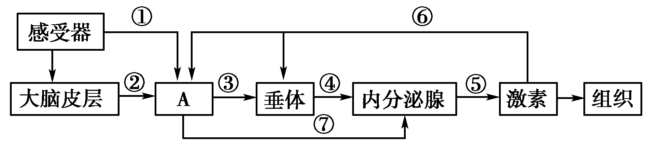
(1)图中①②⑦是构成反射弧的某些结构，则结构①名称是________；结构A的名称是________。
(2)当激素⑥增多时，③和④都将减少，这种作用叫做______________________________。
(3)人体水盐平衡的调节涉及多种激素和神经的协调作用。当人体内失水过多时，细胞外液渗透压会________(升高或降低)，导致________激素的分泌增加，从而促进______________重吸收水，减少尿的排放。
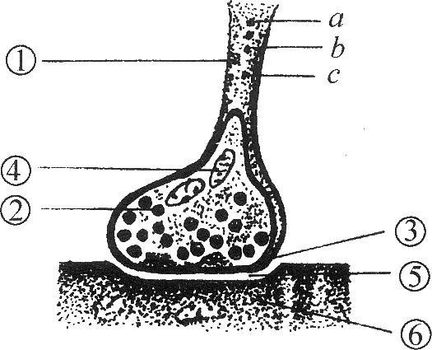
(4)在动物体的各项生命活动中，神经调节与体液调节之间的关系可以概括为以下两个方面。一方面，体内大多数内分泌腺活动都受____________的控制；另一方面，内分泌腺所分泌的激素也可以影响神经系统的功能，如____________，如果缺乏这种激素，就会影响幼年动物大脑的发育。
53．(10分)右图表示突触的亚显微结构模式图，请据图回答下列问题：
(1)突触是由[ ] 、[ ] 和
[ ] 这三部分构成的。
(2)若b点受刺激，则神经冲动在神经纤维①中传导的方向是 。
A．a→b→c B．a←b→c
C．c→b→a D．b→c→a
(3)兴奋在①上的传导是由 引起的。
(4)引起⑥兴奋或抑制的是 ，它存在[ ] 中，只能由[ ] 释放。
(5)神经细胞间兴奋的传递方向是 的。
54．(12分)下图表示人体内两种调节系统的部分结构或关系模式图。请据图回答：
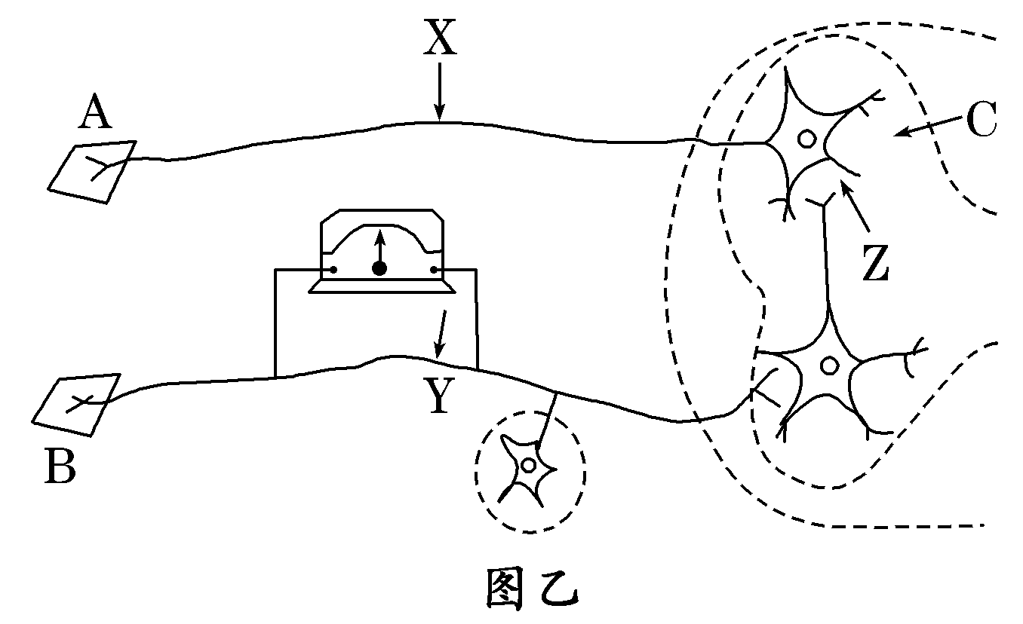
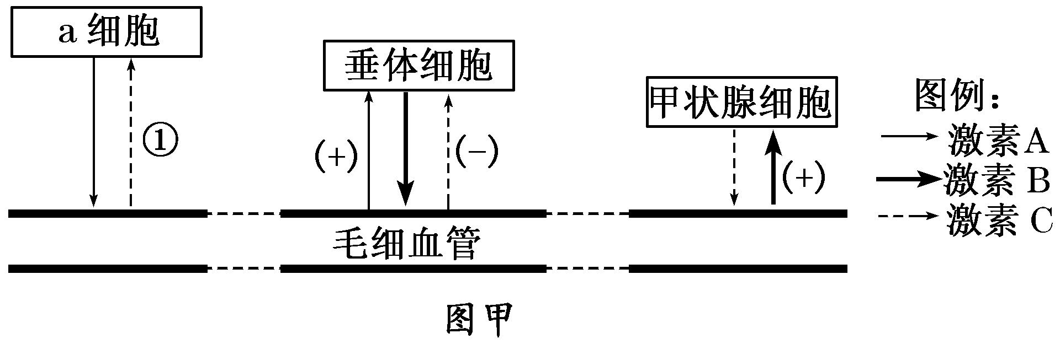

(1)图甲中a细胞为 ，①处的激素名称为 ，作用
为 (用“＋”和“－”表示,“＋”表示促进作用，“－”表示抑制作用)。
(2)若乙图代表缩手反射的反射弧。(X、Y为神经纤维上的实验位点，Z为突触间隙)
①A代表反射弧的 ，刺激图中的 位点，可产生缩手反射，该反射过程中，Z处传递的信号的形式为 。
②如果在Y处膜外安放如图所示的灵敏电流表，给予X点和Y点各一个适宜强刺激，电流表指针发生偏转的次数分别为 次和 次。

南宫一中高二2011-2012学年第一学期9月月考
理科生物 答案
一：选择题（1-40题每题1分，41-50题每题2分，满分60分）
1-5 BCAAD 6-10 DBDDD
11-15 DDABC 16-20 BDCCB
21-25 CCDCC 26-30 ADCCB
31-35 DBCDD 36-40 DDACC
41-45 DCCBD 46-50 BCBAC

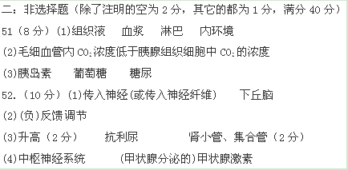

53．（10分）(1)③突触前膜 ⑤突触间隙 ⑥突触后膜 (2)B (3)局部电流（2分） (4)神经递质 ②突触小泡 ③突触前膜 (5)单向
54（12分）(1)下丘脑(神经分泌)细胞 甲状腺激素 －
(2)①效应器（2分） X、Y（2分） 化学信号
②0（2分） 2（2分）

